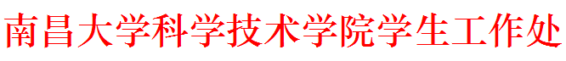

南大科院学工字〔2020〕2号
关于开展我院创新性线上新冠肺炎主题教育的通知

各学科部：
现根据上级部门有关要求，新冠肺炎疫情发生以来，学院疫情防控小组迅速投入到防控宣传引导工作中，为坚决打赢疫情防控狙击战营造良好的舆论气氛，特开展线上新冠肺炎主题教育，现将有关事宜如下：
- 活动主题：
《抗击疫情、从我做起、传递温暖》
- 活动时间：
2020年2月25日至正式返校
- 活动对象：
全院全体学生
- 活动内容：
全院各年级、班级召开“抗击疫情，从我做起”线上主题班会。新冠肺炎目前在国内外关注度极高，我们要引导学生明辨是非，不受他人蛊惑，做到不言谣、不传谣、不造谣。对学生加强爱国主义、社会责任感、遵守规则、敬畏生命和感恩教育，以科学防疫知识消除错误认知和焦虑情绪，为抗击疫情凝心聚力，讲述自身在抗疫过程中的先进事迹，或是身边防控工作人员的感人好故事，传递正能量，也为同学们提供思想交流、情感沟通的新平台。
- 活动形式：
各班也可根据主题内容，开展各类创新性线上主题教育。在假期各班级至少召开一次，如提前返校，也可在校内完成线上主题教育。会议结束三天内将活动总结材料、活动照片（如线上活动截图等）等资料由辅导员汇总报送至学科部，再由学科部统一上传至学工处教育科。

学生工作处
二〇二〇年二月二十五日
南昌大学科学技术学院学生工作处 2020年2月25日印发

